TEMA: El cuerpo
Subtema 4: La reproducción
Prueba previa
Fase de aprendizaje 1: Los niños vienen de París... ¿o no?
Fase de aplicación 1: Los niños vienen de París... ¿o no?
Fase de aprendizaje 2: Primero bla, bla, bla... y luego ¡bum, bum, bum!
Fase de aplicación 2: Primero bla, bla, bla... y luego ¡bum, bum, bum!
Fase de aprendizaje 3: De óvulo y espermatozoide a bebé
Fase de aplicación 3: De óvulo y espermatozoide a bebé
Fase de evaluación

Prueba previa

Hoy vas a aprender de dónde venimos todos. ¿Qué sabes ya sobre ese tema? Demuestra lo que sabes contestando las siguientes preguntas:
Titel: Pregunta 1

¿Cuánto dura el embarazo en el ser humano?
- 3 meses
- 6 meses
- 9 meses
- 12 meses


Titel: Pregunta 2

¿A partir de qué momento puede tener hijos una chica?

- A partir de los 15 años.
- A partir de la primera menstruación.
- A partir del momento en que le empiezan a crecer los pechos.
- A partir de la tercera vez que ha tenido relaciones sexuales.



Titel: Pregunta 3

¿Qué puede hacer una mujer durante el embarazo?

- Practicar deporte
- Comer poco
- Fumar
- Beber alcohol

Titel: Pregunta 4

¿Qué es la esterilización?

- El momento en que el chico alcanza el orgasmo.
- El momento en que el hombre se excita sexualmente y su pene alcanza una erección.
- Es una fase determinada del embarazo.
- Es una operación tras la cual un hombre o una mujer ya no puede tener hijos.



Titel: Pregunta 5

¿Cuántos ovarios tiene una mujer?

- 1
- 2
- 3
- 4



Fase de aprendizaje 1: Los niños vienen de París... ¿o no?

Titel: Los niños vienen de París... ¿o no?

Tú ya sabes que a ti no te trajo una cigüeña de París. Pero entonces, ¿de dónde venimos? Vamos a hacer un recorrido a través del aparato reproductor.
Los chicos nacen con pene, testículos, epidídimos y próstata (9). Las chicas tienen vagina y labios genitales (4). En el interior de la pélvis, las chicas tienen el útero, los óvulos y las trompas de Falopio. Estos son los caracteres sexuales primarios. Eso quiere decir que se trata de rasgos presentes en el cuerpo desde el nacimiento.
Luego, durante la pubertad, se producen muchos cambios en tu cuerpo. A las chicas les crecen los pechos (1), sus caderas se ensanchan (2) y les sale pelo en las axilas y en el pubis (3). Además, comienzan a menstruar: más adelante te explicamos qué es eso. A los chicos les empieza a crecer la barba (5), les sale pelo en el pecho (7) y en el pubis (8), sus hombros se ensanchan y la voz les cambia a un tono más grave (6). Estos son los caracteres sexuales secundarios. Eso quiere decir que estos atributos no se desarrollan hasta la pubertad. Para que se produzcan estos cambios, el cuerpo produce hormonas, unas sustancias especiales que transporta la sangre.
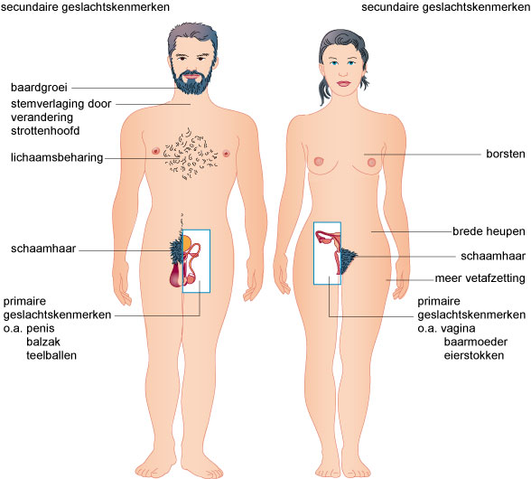
5
6
7
8
9
1
2
3
4

Titel: Los niños vienen de París... ¿o no?

Ahora vamos a estudiar detenidamente los aparatos reproductores masculino y femenino. ¿Estás listo? Empezamos por los hombres.

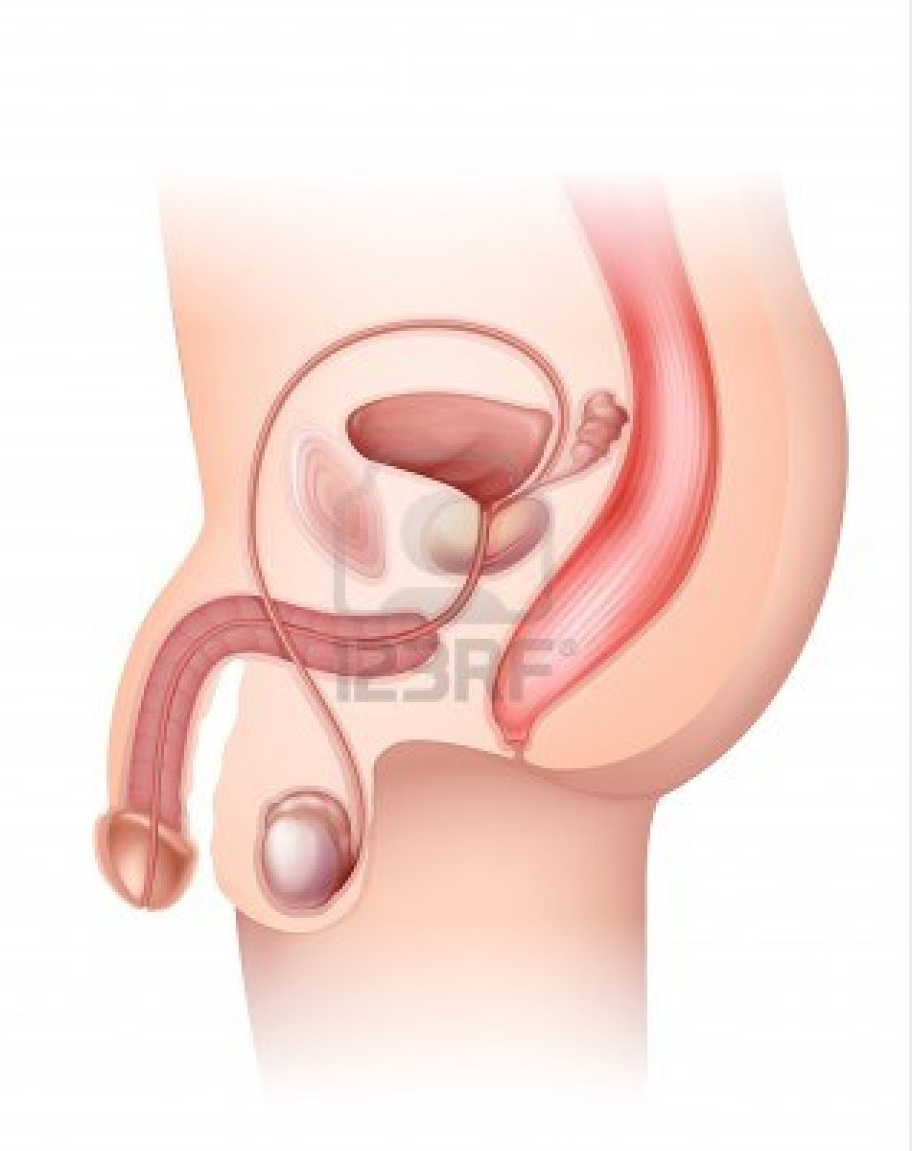
2. Epdídimo
1. Testículo
8. Pene
3. Escroto o saco escrotal
7. Próstata
4. Conducto deferente
5. Uretra
6. Vesícula seminal


¿Sabías que...?
Durante una sola eyaculación salen del pene al mismo tiempo entre 300 y 500 millones de espermatozoides.

Los testículos (1) producen espermatozoides. Los espermatozoides se dirigen a continuación a los epidídimos (2), donde se almacenan temporalmente. Los testículos y los epidídimos se encuentran juntos en el escroto o saco escrotal (3), que está en la parte exterior del cuerpo. Gracias a ello, los espermatozoides alcanzan la temperatura ideal para desarrollarse adecuadamente. 37 °C, nuestra temperatura comporal, sería demasiado calor. El conducto deferente (4) transporta los espermatozoides desde el epidídimo hasta la uretra (5). Las vesículas seminales (6) y la próstata (7) producen el flujo seminal. El flujo seminal, junto con los espermatozoides procedentes de los epidídimos, forman el esperma. Durante la eyaculación, el esperma, cargado con millones de espermatozoides, sale del cuerpo a través de la uretra, la cual se encuentra en el interior del pene (8).

Titel: Los niños vienen de París... ¿o no?

Ahora vamos a echar un vistazo al aparato reproductor de la mujer. No te olvides de tomar apuntes para memorizar los conceptos.
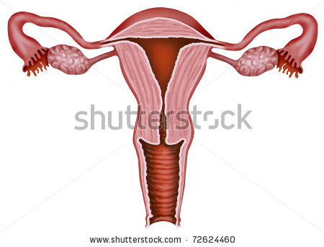
4. Útero (o matriz)
3. Trompa de Falopio
2. Óvulo
1. Ovario
5. Vagina

Todas las mujeres nacen con dos ovarios (1), uno a la izquierda y otro a la derecha. En el interior de los ovarios se desarrollan los óvulos. Cada cuatro semanas se desarrolla un nuevo óvulo (2) en un ovario. Durante esas cuatro semanas tiene lugar una ovulación. A continuación, el ovario expulsa el óvulo maduro.
De esta forma, el óvulo llega hasta la trompa de Falopio (3). Después del contacto sexual entre un hombre y una mujer, un espermatozoide puede fecundar el óvulo situado en la trompa de Falopio. Después, el óvulo se dirige hacia el útero (4). En el útero, el cuerpo prepara una especie de nido de sustancias viscosas y sangre para el óvulo. Si el óvulo fue fecundado, se instalará en la pared del útero, donde comenzará a desarrollarse y se convertirá finalmente en un bebé.
Si el óvulo no fue fecundado en la trompa de Falopio, morirá. En ese caso, el nido de sustancias viscosas y sangre no será necesario y el cuerpo lo expulsará junto al óvulo muerto a través de la vagina (5). Esto es lo que se llama menstruación, momento del mes en que las chicas pierden sangre.

Fase de aplicación 1 (aplicación 1): Los niños vienen de París... ¿o no?

Titel: Los niños vienen de París... ¿o no?

¿Recuerdas qué caracteres sexuales corresponden a las chicas y cuáles a los chicos? Arrastra cada palabra a la columna correcta.
útero
testículo
ovario

próstata
vagina
pene


Chica | Chico

Solución
Chica | Chico
vagina | próstata
útero | pene
ovario | testículo

Juist: ¡Muy bien!
Fout na eerste poging: Has cometido algún error. Inténtalo de nuevo.
Fout na tweede poging: Lástima. La próxima vez lo harás mejor.

Fase de aplicación 1 (aplicación 2): Los niños vienen de París... ¿o no?

Titel: Los niños vienen de París... ¿o no?

Indica cómo se llaman las partes señaladas en el gráfico. Arrastra cada término al número correcto.

Ovario
Vagina
Óvulo
Trompa de Falopio
Útero

2
1
4
5
3

1
2
3
4
5

Juist: ¡Muy bien!
Fout na eerste poging: Inténtalo de nuevo. Piensa bien antes de contestar.
Fout na tweede poging: Lástima. ¡Has hecho lo que has podido!

Solución

1 | Trompa de Falopio
2 | Útero
3 | Vagina
4 | Óvulo
5 | Ovario

Fase de aplicación 1 (aplicación 3): Los niños vienen de París... ¿o no?

Titel: Los niños vienen de París... ¿o no?

Une cada órgano del aparato reproductor masculino con su función.

Testículos
Conducto deferente
Próstata
Uretra
Los espermatozoides salen del cuerpo a través de este canal

Proteger los testículos
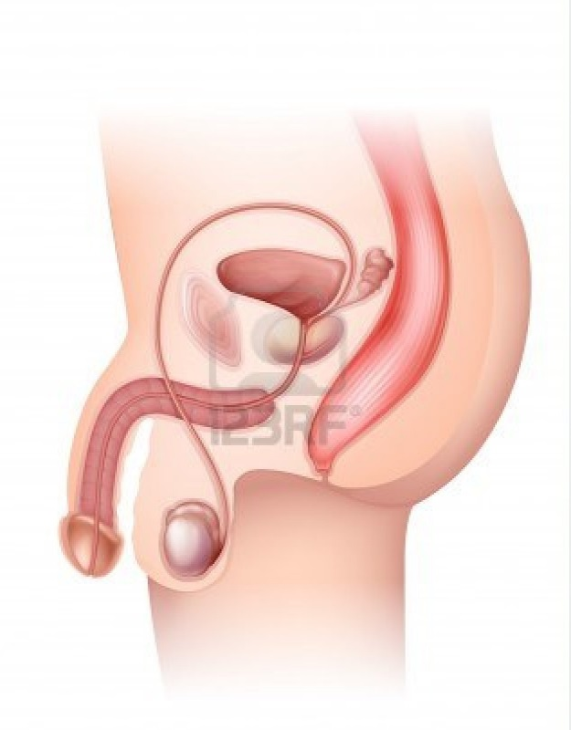
Epidídimo
Testículo
Pene
Escroto
Próstata
Conducto deferente
Uretra

Producir flujo seminal

Almacenar temporalmente los espermatozoides

Escroto
Transportar los espermatozoides hasta la uretra

Epidídimos
Producir espermatozoides

Juist: ¡Sigue así!
Fout na eerste poging: Observa bien el gráfico y consulta tus apuntes, tal vez te ayuden.
Fout na tweede poging: Lástima. La próxima vez lo harás mejor.

Solución

Testículos
Conducto deferente
Próstata
Uretra
Los espermatozoides salen del cuerpo a través de este canal
Proteger los testículos
Producir flujo seminal
Almacenar temporalmente los espermatozoides
Escroto
Transportar los espermatozoides hasta la uretra
Epidídimos
Producir espermatozoides

Fase de aprendizaje 2: Primero bla, bla, bla... y luego ¡bum, bum, bum!

Titel: Primero bla, bla, bla... y luego ¡bum, bum, bum!

Los niños, por supuesto, no vienen de la nada. Hace falta que haya contacto sexual. Veamos cómo sucede todo exactamente.

Cuando un hombre y una mujer se quieren, pasan mucho tiempo hablando y besándose. Cuando llevan más tiempo juntos, de vez en cuando tienen relaciones sexuales. De ahí el título de esta sección, primero bla, bla, bla... y luego ¡bum, bum, bum! Al cabo de un tiempo de relación, muchas parejas quieren un bebé. Pero antes de llegar ese momento, tomarán medidas preventivas para que la mujer no se quede embarazada. Luego hablaremos más de eso.
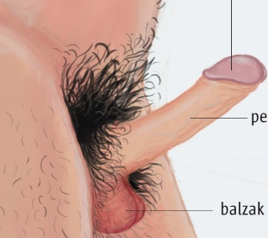
Durante el contacto sexual, el hombre y la mujer se excitan. El pene del hombre se pone rígido y se levanta. Esto es lo que se llama una erección. Durante el sexo, el pene erecto del hombre entra en la vagina de la mujer. Esto es lo que se llama penetración. Tanto la vagina como el pene se humedecen por la excitación. Esto permite que el pene se deslice con facilidad en el interior de la vagina.


Cuando el hombre alcanza el orgasmo, el pene eyacula esperma cargado de espermatozoides en la vagina de la mujer. A continuación, los espermatozoides avanzan hacia el útero y las trompas de Falopio de la mujer. Si hay un óvulo en una de las trompas de Falopio, tan solo un espermatozoide puede penetrar a través de la pared del mismo. Esto se llama fecundación.
El óvulo fecundado se instala en el útero y se desarrolla durante 9 meses. Al cabo de esos 9 meses, nace un bebé.

Titel: Primero bla, bla, bla... y luego ¡bum, bum, bum!

No todas las parejas quieren hijos. Veamos ahora qué medidas se pueden tomar para que no se produzca un embarazo.

En caso de que una pareja no quiera todavía un hijo, pueden utilizar un método anticonceptivo. Esto son métodos para evitar que la mujer quede embarazada. A continuación te ofrecemos un resumen de los principales métodos anticonceptivos.


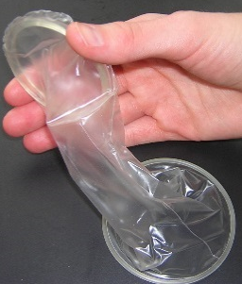
El condón es el único método anticonceptivo que también protege contra enfermedades de transmisión sexual. Pero es muy importante que esté bien puesto. De lo contrario, se puede romper y la mujer se puede quedar embarazada. Existen condones para hombres y para mujeres. El condón para hombres se coloca cubriendo el pene. El condón para mujeres se coloca en el interior de la vagina. Hay condones de distintos tipos y colores.

La píldora la tiene que tomar la mujer todos los días más o menos a la misma hora durante tres semanas. Después deja de tomarla durante una semana y tiene la menstruación. No todas las píldoras son iguales. Para saber qué píldora tiene que tomar, la mujer debe consultar primero a un médico. El médico determina entonces cuál es la píldora más adecuada para ella.



Titel: Primero bla, bla, bla... y luego ¡bum, bum, bum!

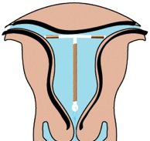
1
2
El DIU (dispositivo intrauterino) (1) es un medio anticonceptivo que se coloca en la uretra (2) de la mujer. Esto solo lo puede hacer un médico. Un DIU puede permanecer colocado hasta cinco años. Pero es importante que la mujer vaya todos los años a la consulta del médico, para ver si el dispositivo sigue bien colocado.

Por último, se puede optar por la esterilización. Una persona esterilizada ya no puede volver a tener hijos, por lo que es una decisión que hay que sopesar muy bien. Tanto el hombre como la mujer se pueden someter a una operación de esterilización.

En el caso del hombre, se cortan los conductos deferentes. De este modo, los espermatozoides ya no pueden pasar de los epidídimos a la uretra.
En el caso de la mujer, se cortan las trompas de Falopio. De este modo, los espermatozoides ya no pueden llegar hasta el óvulo.

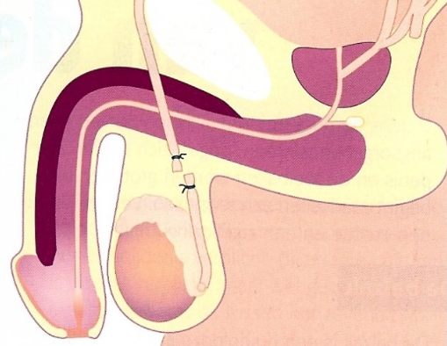
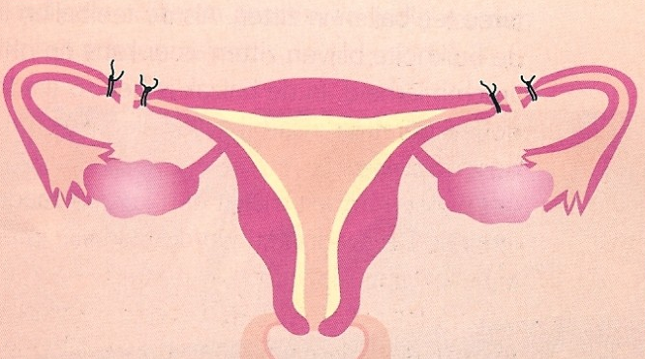

Fase de aplicación 2 (aplicación 1): Primero bla, bla, bla... y luego ¡bum, bum, bum!

Titel: Primero bla, bla, bla... y luego ¡bum, bum, bum!

Coloca las propiedades de los distintos métodos anticonceptivos en la columna correcta.

Tienes que acordarte todos los días.
Dura 5 años.

No puedes volver a tener hijos.
Protege contra enfermedades de transmisión sexual.

Condón | Píldora | Esterilización | DIU (dispositivo intrauterino)

Juist: ¡Enhorabuena! ¡Lo has memorizado muy bien!
Fout na eerste poging: Inténtalo otra vez.
Fout na tweede poging: Lástima. ¡Observa bien la solución!

Fase de aplicación 2 (aplicación 2): Primero bla, bla, bla... y luego ¡bum, bum, bum!

Titel: Primero bla, bla, bla... y luego ¡bum, bum, bum!

¿Quién puede utilizar cada método anticonceptivo? Coloca cada método anticonceptivo en la columna correcta.
Condón

Esterilización

Píldora

DIU (dispositivo intrauterino)

Solo lo pueden utilizar las mujeres | Lo pueden utilizar tanto hombres como mujeres

Juist: ¡Enhorabuena! ¡Lo has memorizado muy bien!
Fout na eerste poging: Inténtalo otra vez.
Fout na tweede poging: Lástima. ¡Observa bien la solución!

Fase de aprendizaje 3: De óvulo y espermatozoide a bebé

Titel: De óvulo y espermatozoide a bebé
Una vez que el óvulo y el espermatozoide se han encontrado, el fruto se desarrolla durante nueve meses... ¡Veamos cómo es ese proceso!

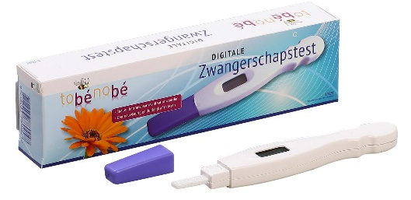
Cuando una mujer deja de tener la menstruación, puede ser que esté embarazada. Pero siempre debe hacer una prueba de embarazo y consultar a un médico para estar segura. Cuando una mujer se queda embarazada, sus pechos aumentan de tamaño. Algunas mujeres también sufren mareos durante los primeros meses del embarazo. Es importante que una mujer embarazada vigile especialmente bien su salud. Deberá comer sano (ya no se puede permitir comer cualquier cosa) y no puede fumar ni beber alcohol. Si una vez que es madre le da el pecho al niño, deberá seguir cuidando bien su salud.
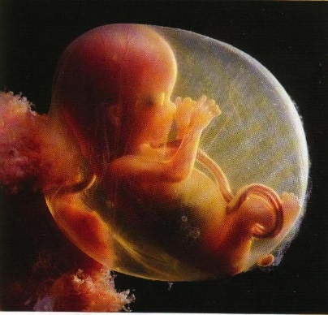

El bebé crece muy rápido durante los nueve meses del embarazo. A lo largo de ese periodo, el bebé flota en líquido amniótico. El líquido amniótico protege al bebé contra golpes, evita que se deshidrate y lo mantiene caliente. El bebé está unido a la madre a través del cordón umbilical, a través del cual la madre proporciona al bebé alimento y oxígeno para crecer.
¿Sabías que...?
Al cabo de 20 semanas en la tripa de la madre, el bebé ya puede soñar.

Titel: De óvulo y espermatozoide a bebé
¿Sabes cómo crece un bebé? Veamos más detenidamente la tripa de una mujer embarazada.
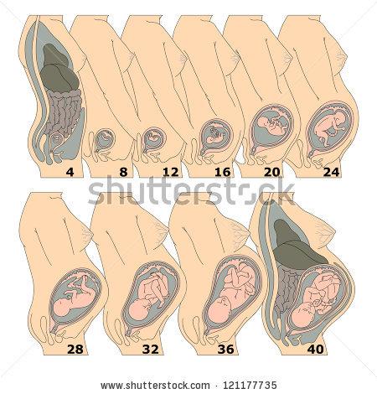
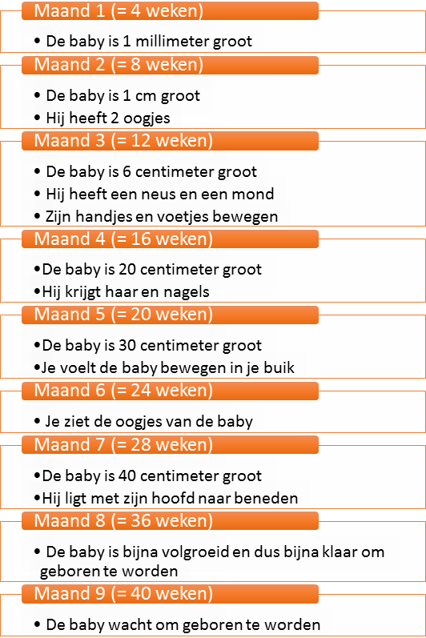
Mes 1 (= 4 semanas)
- El bebé mide 1 milímetro
Mes 2 (= 8 semanas)
- El bebé mide 1 centímetro
- Ya tiene ojos
Mes 3 (= 12 semanas)
- El bebé mide 6 centímetros
- Ya tiene nariz y boca
- Sus manos y sus pies se mueven
Mes 4 (= 16 semanas)
- El bebé mide 20 centímetros
- Ya tiene pelo y uñas
Mes 5 (= 20 semanas)
- El bebé mide 30 centímetros
- Ya se sienten los movimientos del bebé en la tripa
Mes 6 (=24 semanas)
- Ya se ven los ojos del bebé
Mes 7 (= 28 semanas)
- El bebé mide 40 centímetros
- Ya se ha colocado con la cabeza hacia abajo
Mes 8 (= 36 semanas)
- El bebé ya está casi desarrollado por completo y está casi listo para nacer
Mes 9 (= 40 semanas)
- El bebé ya espera el momento del nacimiento

Fase de aplicación 3 (aplicación 1): De óvulo y espermatozoide a bebé

Titel: De óvulo y espermatozoide a bebé
¿Serías capaz de unir cada característica con el mes del embarazo correcto?
Mes 1
El bebé empieza a mover las manos y los pies.

Mes 3
Ya se sienten los movimientos del bebé en la tripa.

Mes 5
El bebé ya espera el momento del nacimiento.

El bebé mide 1 milímetro.

El bebé ya se ha colocado con la cabeza hacia abajo.

Mes 7

Mes 9

Solución

Mes 1
El bebé empieza a mover las manos y los pies.

Mes 3
Ya se sienten los movimientos del bebé en la tripa.

Mes 5
El bebé mide 1 milímetro.

El bebé ya espera el momento del nacimiento.

Mes 7

El bebé ya se ha colocado con la cabeza hacia abajo.

Mes 9

Juist: Muy bien, ¡enhorabuena!
Fout na eerste poging: Inténtalo de nuevo.
Fout na tweede poging: Lástima. Fíjate bien en la respuesta correcta.

Fase de evaluación
Veamos ahora qué has aprendido sobre el aparato reproductor. ¡Suerte!
Titel: Pregunta 1

¿Cuál de estos no es un carácter sexual primario de las chicas?

- Útero
- Vagina
- Pechos
- Trompas de Falopio


Juist: ¡Bravo!
Fout: Lástima. La respuesta correcta eran los pechos. Al nacer, las chicas todavía no tienen pechos.

Titel: Pregunta 2

¿Cuál de las siguientes funciones no corresponde al líquido amniótico?

- Proteger contra golpes externos.
- Alimentar al bebé.
- Mantener el bebé a la temperatura adecuada.
- Evitar la deshidratación.

Juist: ¡Muy bien!
Fout: Lástima. La respuesta correcta era la b. El bebé recibe su alimentación a través del cordón umbilical.

Titel: Pregunta 3

¿Qué método anticonceptivo pueden usar tanto hombres como mujeres?

- Píldora
- Condón
- DIU (dispositivo intrauterino)
- Cortar las trompas de Falopio

Juist: ¡Enhorabuena! ¡Sigue así!
Fout: Lástima. Existen condones tanto para hombres como para mujeres.

Titel: Pregunta 4

¿Qué ocurre exactamente durante la fecundación?

- Un único espermatozoide traspasa la pared del óvulo.
- Un único óvulo traspasa la pared del espermatozoide.
- El pene entra en la vagina.
- El ovario expulsa el óvulo.

Juist: ¡Lo estás haciendo fenomenal!
Fout: Lástima. Durante la fecundación, un único espermatozoide traspasa la pared del óvulo.

Titel: Pregunta 5

¿Cuántos óvulos se desarrollan cada cuatro semanas en el cuerpo de una mujer?
- 1
- 2
- 3
- 4

Juist: ¡Perfecto!
Fout: La próxima vez lo harás mejor. ¡Has hecho lo que has podido!

